
"10 лет Евразийскому экономическому союзу" медалімен марапаттаудың ұйымдастырушылық мәселелері туралы
Еуразиялық экономикалық комиссия Кеңесінің 2024 жылғы 6 қыркүйектегі № 70 шешімі.
Жоғары Еуразиялық экономикалық кеңестің 2024 жылғы 8 мамырдағы № 7 "10 лет Евразийскому экономическому союзу" медалі туралы" Шешімінің 3-тармағына сәйкес Еуразиялық экономикалық комиссия Кеңесі шешті:
1. Қоса беріліп отырған: "10 лет Евразийскому экономическому союзу" медалінің эскизі;
"10 лет Евразийскому экономическому союзу" медалінің сипаттамасы;
"10 лет Евразийскому экономическому союзу" медаліне куәліктің эскизі бекітілсін.
2. Осы Шешім ресми жарияланған күнінен бастап 30 күнтізбелік күн өткен соң күшіне енеді.
Еуразиялық экономикалық комиссия Кеңесінің мүшелері:
Армения  Республикасынан  М. Григорян | Беларусь  Республикасынан  И. Петришенко | Қазақстан  Республикасынан  С. Жумангарин | Қырғыз  Республикасынан  А. Касымалиев | Ресей  Федерациясынан  А. Оверчук
БЕКІТІЛГЕН
Еуразиялық экономикалық
комиссия Кеңесінің
2024 жылғы 6 қыркүйектегі
№ 70 Шешімімен
"10 лет Евразийскому экономическому союзу" медалінің ЭСКИЗІ
Масштабы 1:1

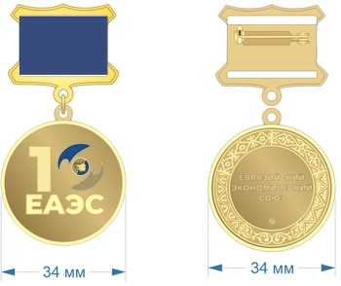

БЕКІТІЛГЕН
Еуразиялық экономикалық
комиссия Кеңесінің
2024 жылғы 6 қыркүйектегі
№ 70 Шешімімен
"10 лет Евразийскому экономическому союзу" медалінің СИПАТТАМАСЫ
"10 лет Евразийскому экономическому союзу" ("Еуразиялық экономикалық одаққа 10 жыл") медалі диаметрі 34 мм, алтын түсті металдан (жез Л63) жасалған, екі жағында дөңес жиегі бар шеңбер пішініне ие.
Медальдің (дөңгелек пішінді медальонның) алдыңғы жағында орталық бөлігінде 10 санының дөңес бейнесі орналасқан, онда "0" цифрасы Еуразиялық экономикалық одақ эмблемасының түрлі түсті (ақ, көк, ақшыл) эмальдармен орындалған стильдендірілген түсті бейнесі ретінде ұсынылған. 10 санының астында "ЕАЭС" аббревиатурасы орналастырылған.
Медальдің сыртқы жағында орталық бөлігінде "ЕВРАЗИЙСКИЙ ЭКОНОМИЧЕСКИЙ СОЮЗ" деген бас әріптермен 3 жолдан тұратын жазу орналастырылған. Рант бойында Еуразиялық экономикалық одаққа мүше мемлекеттердің ұлттық үлгілері орналастырылған.
Медаль құлақша пен сақинаның көмегімен көк түсті муар лентамен қапталған төртбұрышты төсемге қосылады.
Төсем алтын түсті металдан жасалған (жез L63). Жастықшаға бекіту-болат түйреуіш.
БЕКІТІЛГЕН
Еуразиялық экономикалық
комиссия Кеңесінің
2024 жылғы 6 қыркүйектегі
№ 70 Шешімімен
"10 лет Евразийскому экономическому союзу" медаліне куәліктің ЭСКИЗІ
Масштабы 1:1
Куәліктің мұқабасы

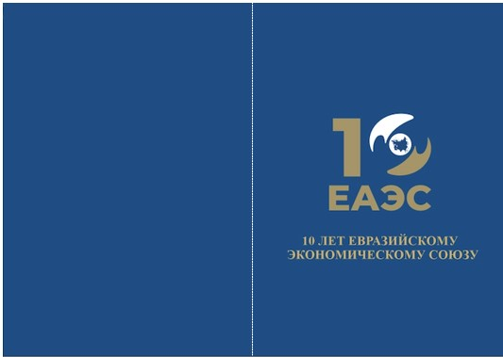

Куәліктің ішкі беті

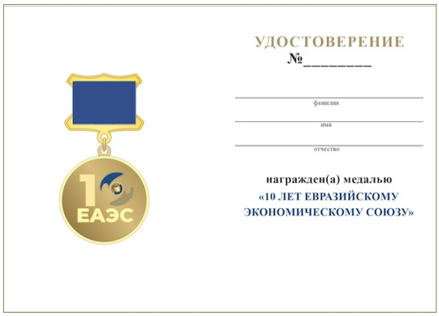

© 2012. Қазақстан Республикасы Әділет министрлігінің «Қазақстан Республикасының Заңнама және құқықтық ақпарат институты» ШЖҚ РМК

